Лабораторна робота № 4
Тема: Розробка сервіс-орієнтованих додатків у WCF.
Мета роботи: навчитися працювати з Windows Communication Foundation.
Хід роботи
Завдання:
За допомогою Windows Communication Foundation розробити мережевий чат, забезпечивши виконання наступних вимог: - додаток має складатися з трьох проектів
- бібліотеки класів, клієнтського додатку, серверного додатку;
- при підключенні користувач вводить своє ім’я (нікнейм);
- у вікні чату відображається список користувачів, які знаходяться онлайн;
- є можливість відправляти повідомлення у груповий чат або особисті повідомлення певному користувачу
// MainWindow.xaml.cs
using System.Windows;
using System.Windows.Input;
using ChatClient.ServiceChat;

namespace ChatClient
{

public partial class MainWindow : Window, IServiceChatCallback
{
bool isConnected = false;
ServiceChatClient client;
int ID;
public MainWindow()
{
InitializeComponent();
}

private void Window_Loaded(object sender, RoutedEventArgs e)
{

}

void ConnectUser()
{
if (!isConnected)
{
client = new ServiceChatClient(new System.ServiceModel.InstanceContext(this));
ID = client.Connect(tbUserName.Text);
tbUserName.IsEnabled = false;
bConnDicon.Content = "Disconnect";
isConnected = true;
}
}

void DisconnectUser()
{
if (isConnected)
{
client.Disconnect(ID);
client = null;
tbUserName.IsEnabled = true;
bConnDicon.Content = "Connect";
isConnected = false;
}

}

private void Button_Click(object sender, RoutedEventArgs e)
{
if (isConnected)
{
DisconnectUser();
}
else
{
ConnectUser();
}

}

public void MsgCallback(string msg)
{
lbChat.Items.Add(msg);
lbChat.ScrollIntoView(lbChat.Items[lbChat.Items.Count-1]);
}

private void Window_Closing(object sender, System.ComponentModel.CancelEventArgs e)
{
DisconnectUser();
}

private void tbMessage_KeyDown(object sender, KeyEventArgs e)
{
if (e.Key == Key.Enter)
{
if (client!=null)
{
client.SendMsg(tbMessage.Text, ID);
tbMessage.Text = string.Empty;
}
}
}
}
}

//ServiceChat.cs
using System;
using System.Collections.Generic;
using System.Linq;
using System.ServiceModel;

namespace wcf_chat
{

[ServiceBehavior(InstanceContextMode = InstanceContextMode.Single)]
public class ServiceChat : IServiceChat
{
List<ServerUser> users = new List<ServerUser>();
int nextId = 1;

public int Connect(string name)
{

ServerUser user = new ServerUser() {
ID = nextId,
Name = name,
operationContext = OperationContext.Current
};
nextId++;

SendMsg(": "+user.Name+ " joined the chat!", 0);
users.Add(user);
return user.ID;
}

public void Disconnect(int id)
{
var user = users.FirstOrDefault(i => i.ID == id);
if (user!=null)
{
users.Remove(user);
SendMsg(": "+user.Name + " left the chat!",0);
}
}

public void SendMsg(string msg, int id)
{
foreach (var item in users)
{
string answer = DateTime.Now.ToShortTimeString();

var user = users.FirstOrDefault(i => i.ID == id);
if (user != null)
{
answer += ": " + user.Name+" ";
}
answer += msg;
item.operationContext.GetCallbackChannel<IServerChatCallback>().MsgCallback(answer);
}
}
}
}
//ServerUser.cs
using System.ServiceModel;
namespace wcf_chat
{
public class ServerUser
{
public int ID { get; set; }

public string Name { get; set; }

public OperationContext operationContext { get; set; }
}
}

//ISeviceChat.cs
using System.ServiceModel;

namespace wcf_chat
{
[ServiceContract(CallbackContract = typeof(IServerChatCallback))]
public interface IServiceChat
{
[OperationContract]
int Connect(string name);

[OperationContract]
void Disconnect(int id);

[OperationContract(IsOneWay = true)]
void SendMsg(string msg, int id);

}

public interface IServerChatCallback
{
[OperationContract(IsOneWay = true)]
void MsgCallback(string msg);
}
}

//Program.cs
using System;
using System.ServiceModel;

namespace ChatHost
{
class Program
{
static void Main(string[] args)
{
using (var host = new ServiceHost(typeof(wcf_chat.ServiceChat)))
{
host.Open();
Console.WriteLine("Server started!");
Console.ReadLine();
}
}
}
}

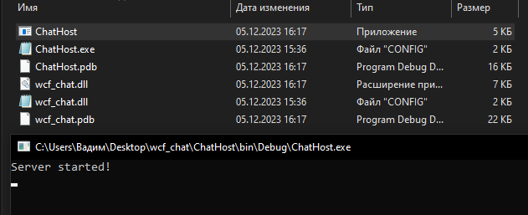
Мал.1. Запуск сервера від імені адміністратора

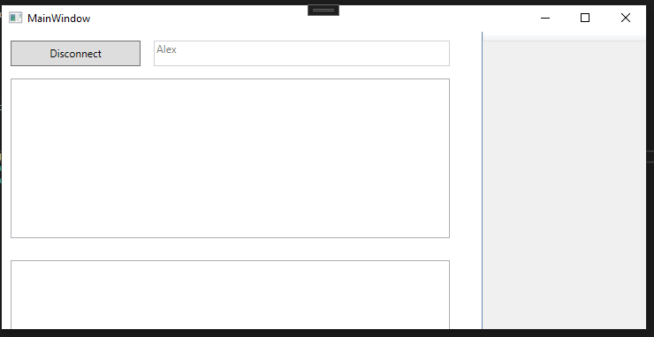
Мал.2. Реєстрація користувача Alex
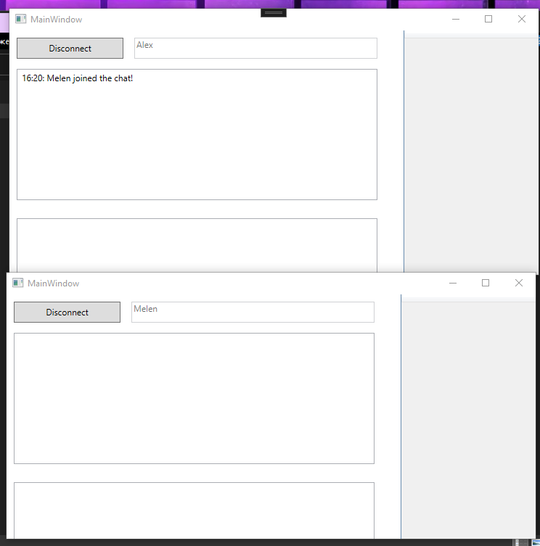
Мал.3. Реєстрація користувача Melen та отримання повідомлення про його приєднання
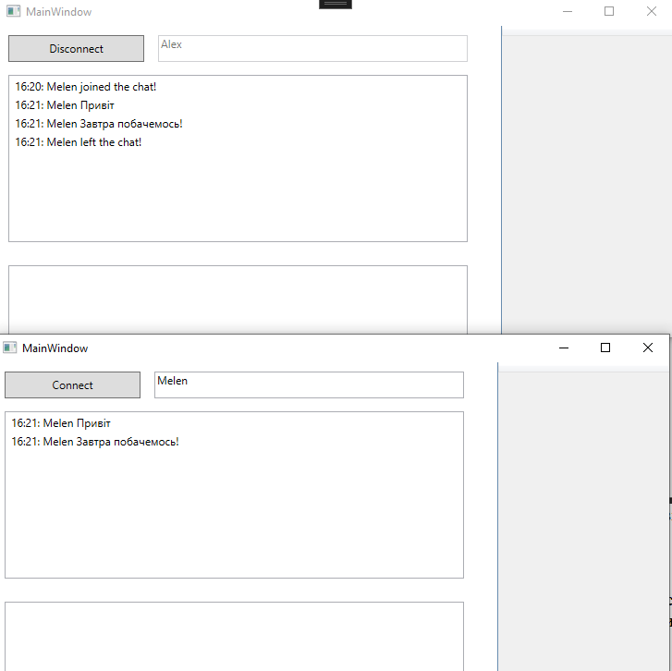
Мал.4. Користувач Melen пише декілька повідомлень та покидає чат

На жаль, я не зміг реалізувати 3 та 4 завдання.
Висновки: я навчився працювати з Windows Communication Foundation.
Реалізовано програмний код, який доступний за посиланням: https://github.com/VadymLeus/DotNetLab4

